
Об утверждении регламентов государственных услуг в социально-трудовой сфере в городе Астане
Утративший силу
Постановление акимата города Астаны от 24 ноября 2015 года № 158-2150. Зарегистрировано Департаментом юстиции города Астаны 28 декабря 2015 года № 987. Утратило силу постановлением акимата города Нур-Султана от 5 августа 2020 года № 158-1535.
Сноска. Утратило силу постановлением акимата города Нур-Султана от 05.08.2020 № 158-1535 (вводится в действие по истечении десяти календарных дней после дня его первого официального опубликования).
В соответствии со статьей 16 Закона Республики Казахстан от 15 апреля 2013 года "О государственных услугах", приказом Министра здравоохранения и социального развития Республики Казахстан от 28 апреля 2015 года № 279 "Об утверждении стандартов государственных услуг в социально-трудовой сфере" (зарегистрирован в Реестре государственной регистрации нормативных правовых актов Республики Казахстан 12 июня 2015 года № 11342), акимат города Астаны ПОСТАНОВЛЯЕТ:
1. Утвердить:
1) исключен постановлением акимата г. Астаны от 12.12.2017 № 158-2561 (вводится в действие по истечении десяти календарных дней после дня его первого официального опубликования);
2) Регламент государственной услуги "Оформление документов на инвалидов для предоставления им протезно-ортопедической помощи" согласно приложению 2;
3) Регламент государственной услуги "Возмещение затрат на обучение на дому детей инвалидов" согласно приложению 3;
4) Регламент государственной услуги "Выдача направлений лицам на участие в активных мерах содействия занятости" согласно приложению 4.
Сноска. Пункт 1 с изменением, внесенным постановлением акимата г. Астаны от 12.12.2017 № 158-2561 (вводится в действие по истечении десяти календарных дней после дня его первого официального опубликования).
2. Возложить на руководителя государственного учреждения "Управление занятости, труда и социальной защиты города Астаны" Оспанова Ермека Сабырбековича опубликование настоящего постановления после государственной регистрации в органах юстиции в официальных и периодических печатных изданиях, а также на интернет-ресурсе, определяемом Правительством Республики Казахстан, и на интернет-ресурсе акимата города Астаны.
3. Контроль за исполнением настоящего постановления возложить на заместителя акима города Астаны Лукина А.И.
4. Настоящее постановление вступает в силу со дня государственной регистрации в органах юстиции и вводится в действие по истечении десяти календарных дней после дня его первого официального опубликования.
Аким города Астаны | А. Джаксыбеков

Приложение 1
к постановлению акимата
города Астаны
от 24 ноября 2015 года
№ 158-2150
Регламент государственной услуги
"Выдача справок безработным гражданам"
Сноска. Приложение 1 исключено постановлением акимата г. Астаны от 12.12.2017 № 158-2561 (вводится в действие по истечении десяти календарных дней после дня его первого официального опубликования).
Приложение 2
к постановлению акимата
города Астаны
от 24 ноября 2015 года
№ 158-2150
Регламент государственной услуги
"Оформление документов на инвалидов для предоставления им протезно-ортопедической помощи"
1. Общие положения
1. Государственная услуга "Оформление документов на инвалидов для предоставления им протезно-ортопедической помощи" (далее – государственная услуга) оказывается государственным учреждением "Управление занятости, труда и социальной защиты города Астаны" (далее – услугодатель) на основании стандарта государственной услуги "Оформление документов на инвалидов для предоставления им протезно-ортопедической помощи", утвержденного приказом Министра здравоохранения и социального развития Республики Казахстан от 28 апреля 2015 года № 279 (далее – Стандарт).
Прием заявлений и выдача результатов оказания государственной услуги осуществляются через услугодателя.
2. Форма оказания государственной услуги – электронная (полностью автоматизированная или частично автоматизированная) и (или) бумажная.
3. Результат оказания государственной услуги – уведомление об оформлении документов с указанием сроков предоставления инвалидам протезно-ортопедической помощи.
Форма предоставления результата оказания государственной услуги: бумажная.
2. Описание порядка действий структурных подразделений (работников) услугодателя в процессе оказания государственной услуги
4. Основанием для оказания государственной услуги при обращении к услугодателю является заявление услугополучателя по форме согласно приложению к Стандарту.
5. Содержание каждой процедуры (действия) и его результат, входящей в состав процесса оказания государственной услуги:
1) специалист канцелярии услугодателя с момента подачи услугополучателем необходимых документов, указанных в пункте 9 Стандарта, осуществляет прием и их регистрацию – в течение 15 (пятнадцати) минут.
Результат – направление документов на резолюцию руководителю услугодателя;
2) руководитель услугодателя ознакамливается с документами услугополучателя и определяет ответственного исполнителя услугодателя – в течение 2 (двух) рабочих дней.
Результат – направление документов услугополучателя ответственному исполнителю услугодателя;
3) ответственный исполнитель услугодателя рассматривает поступившие документы услугополучателя, оформляет уведомление с указанием сроков предоставления инвалидам протезно-ортопедической помощи и передает для подписания руководителю услугодателя – в течение 5 (пяти) рабочих дней.
Результат – передача уведомления руководителю услугодателя для подписания;
4) руководитель услугодателя подписывает уведомление – в течение 2 (двух) рабочих дней.
Результат – направление подписанного уведомления в канцелярию услугодателя;
5) специалист канцелярии услугодателя регистрирует уведомление и выдает результат оказания государственной услуги услугополучателю – в течение 1 (одного) рабочего дня.
Результат – выдача уведомления услугополучателю.
3. Описание порядка взаимодействия структурных подразделений (работников) услугодателя в процессе оказания государственной услуги
6. Перечень структурных подразделений (работников) услугодателя, которые участвуют в процессе оказания государственной услуги:
1) специалист канцелярии услугодателя;
2) руководитель услугодателя;
3) ответственный исполнитель услугодателя.
7. Описание последовательности процедур (действий) между структурными подразделениями (работниками) услугодателя с указанием длительности каждой процедуры (действия) сопровождается блок-схемой согласно приложению 1 к Регламенту.
8. Подробное описание последовательности процедур (действий), взаимодействий структурных подразделений (работников) услугодателя в процессе оказания государственной услуги отражается в справочнике бизнес-процессов оказания государственной услуги согласно приложению 2 к Регламенту. Справочник бизнес-процессов оказания государственной услуги размещается на веб-портале "электронного правительства" и интернет-ресурсе услугодателя.
4. Описание порядка взаимодействия с Государственной
корпорацией "Правительство для граждан" и (или) иными
услугодателями, а также порядка использования информационных
систем в процессе оказания государственной услуги
Сноска. Заголовок раздела 4 в редакции постановления акимата города Астаны от 25.08.2016 № 158-1526 (вводится в действие по истечении десяти календарных дней после дня его первого официального опубликования).
На основании стандарта, государственная услуга оказывается услугодателем.
Приложение 1
к Регламенту государственной услуги
"Оформление документов на инвалидов
для предоставления им протезно-
ортопедической помощи"
Блок-схема
описания последовательности процедур (действий) между структурными подразделениями (работниками) услугодателя с указанием длительности каждой процедуры (действия)

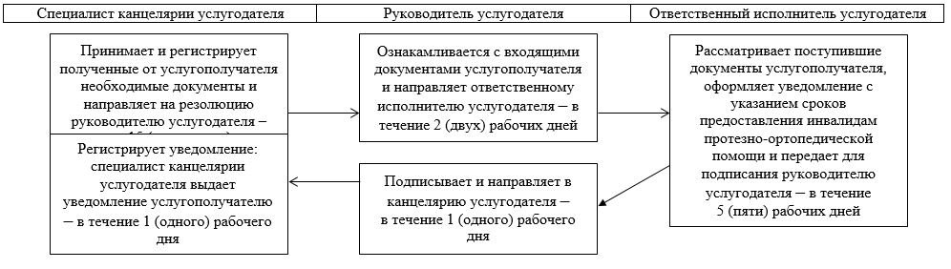

Приложение 2
к Регламенту государственной услуги
"Оформление документов на инвалидов
для предоставления им протезно-
ортопедической помощи"
Справочник бизнес-процессов оказания государственной услуги

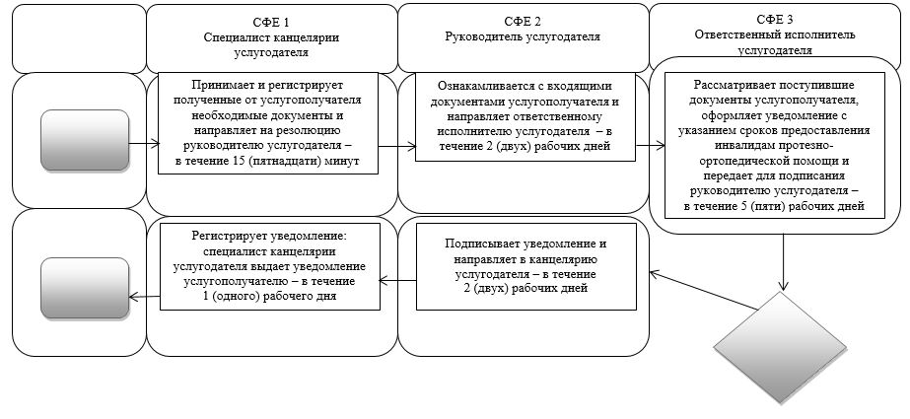

СФЕ – структурно-функциональная единица: взаимодействие структурных подразделений (работников) услугодателя, центра обслуживания населения, веб-портала "электронного правительства"

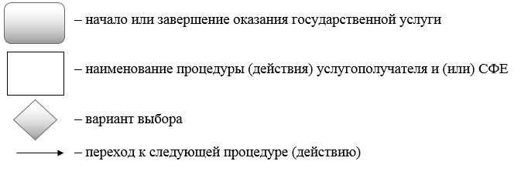

Приложение 3
к постановлению акимата
города Астаны
от 24 ноября 2015 года № 158-2150
Регламент государственной услуги
"Возмещение затрат на обучение на дому детей-инвалидов"
Сноска. Приложение 3 в редакции постановления акимата города Астаны от 25.08.2016 № 158-1526 (вводится в действие по истечении десяти календарных дней после дня его первого официального опубликования).
1. Общие положения
1. Государственная услуга "Возмещение затрат на обучение на дому детей-инвалидов" (далее – государственная услуга) оказывается Государственным учреждением "Управление занятости, труда и социальной защиты города Астаны" (далее – услугодатель) бесплатно физическим лицам (далее – услугополучатель) на основании стандарта государственной услуги "Возмещение затрат на обучение на дому детей-инвалидов", утвержденного приказом Министра здравоохранения и социального развития Республики Казахстан от 28 апреля 2015 года № 279 "Об утверждении стандартов государственных услуг в социально-трудовой сфере" (зарегистрирован в Реестре государственной регистрации нормативных правовых актов за № 11342) (далее – Стандарт).
Прием заявления и выдача результата оказания государственной услуги осуществляются через:
1) некоммерческое акционерное общество "Государственная корпорация "Правительство для граждан" (далее – Государственная корпорация);
2) услугодателя;
3) веб-портал "электронного правительства": www.egov.kz (далее – портал).
2. Форма оказания государственной услуги: электронная (полностью автоматизированная) и (или) бумажная.
3. Результат оказания государственной услуги: уведомление о назначении пособия.
Форма предоставления результата оказания государственной услуги: электронная и (или) бумажная.
На портале уведомление о назначении пособия, а также информация о назначении пособия направляется в "личный кабинет" услугополучателя в форме электронного документа, удостоверенного электронной цифровой подписью (далее – ЭЦП) уполномоченного лица услугодателя.
2. Описание порядка действий структурных подразделений
(работников) услугодателя в процессе оказания государственной
услуги
4. Основанием для начала процедуры (действия) по оказанию государственной услуги является принятие услугодателем заявления услугополучателя по форме согласно приложению 1 к Стандарту и документов, указанных в пункте 9 Стандарта, или электронного запроса услугополучателя.
Услугополучатель имеет возможность получения государственной услуги в электронной форме через портал при условии наличия ЭЦП.
5. Содержание каждой процедуры (действия), входящей в состав процесса оказания государственной услуги, длительность его выполнения:
1) первая процедура (действия) – специалист канцелярии услугодателя с момента подачи услугополучателем необходимых документов, указанных в пункте 9 Стандарта, осуществляет прием и их регистрацию – 15 (пятнадцать) минут;
2) вторая процедура (действия) – руководитель услугодателя ознакамливается с документами услугополучателя и определяет ответственного исполнителя услугодателя – 1 (один) рабочий день;
3) третья процедура (действия) – ответственный исполнитель услугодателя рассматривает документы услугополучателя, оформляет уведомление о назначении пособия – 6 (шесть) рабочих дней;
4) четвертая процедура (действия) – руководитель услугодателя подписывает уведомление о назначении пособия – 1 (один) рабочий день;
5) пятая процедура (действия) – специалист канцелярии услугодателя регистрирует уведомление о назначении пособия и выдает результат оказания государственной услуги услугополучателю – 1 (один) рабочий день.
6. Результаты процедуры (действия) по оказанию государственной услуги, которые служат основанием для начала выполнения следующей процедуры (действия):
1) результат первой процедуры (действия) – направление документов услугополучателя на резолюцию руководителю услугодателя;
2) результат второй процедуры (действия) – направление документов услугополучателя ответственному исполнителю услугодателя;
3) результат третьей процедуры (действия) – передача уведомления о назначении пособия руководителю услугодателя для подписания;
4) результат четвертой процедуры (действия) – направление подписанного уведомления о назначении пособия в канцелярию услугодателя;
5) результат пятой процедуры (действия) – выдача услугополучателю уведомления о назначении пособия.
3. Описание порядка взаимодействия структурных подразделений
(работников) услугодателя в процессе оказания государственной
услуги
7. Перечень структурных подразделений (работников) услугодателя, которые участвуют в процессе оказания государственной услуги:
1) специалист канцелярии услугодателя;
2) руководитель услугодателя;
3) ответственный исполнитель услугодателя.
8. Описание последовательности процедур (действий) между структурными подразделениями (работниками) услугодателя с указанием длительности каждой процедуры (действия) сопровождается блок-схемой согласно приложению 1 к настоящему Регламенту.
4. Описание порядка взаимодействия с Государственной
корпорацией и (или) иными услугодателями, а также порядка
использования информационных систем в процессе оказания
государственной услуги
9. Описание порядка обращения в Государственную корпорацию и (или) к иным услугодателям, длительность обработки запроса услугополучателя:
1) услугополучатель подает документы и заявление оператору Государственной корпорации согласно приложению 1 к Стандарту, которое осуществляется в операционном зале посредством "безбарьерного" обслуживания путем "электронной очереди" – 2 (две) минуты;
2) процесс 1 – ввод оператором Государственной корпорации в автоматизированное рабочее место интегрированной информационной системы Государственной корпорации логина и пароля (процесс авторизации) для оказания государственной услуги – 1 (одна) минута;
3) процесс 2 – выбор оператором Государственной корпорации государственной услуги, указанной в настоящем Регламенте, вывод на экран формы запроса для оказания государственной услуги и ввод оператором Государственной корпорации данных услугополучателя, а также данных по доверенности представителя услугополучателя (при нотариально удостоверенной доверенности, при ином удостоверении доверенности – данные доверенности не заполняются) – 2 (две) минуты;
4) процесс 3 – направление запроса через шлюз "электронного правительства" (далее – ШЭП) в Государственную базу данных "Физические лица"/Государственную базу данных "Юридические лица" (далее – ГБД ФЛ/ ГБД ЮЛ) о данных услугополучателя, а также в Единую нотариальную информационную систему (далее – ЕНИС) – о данных доверенности представителя услугополучателя – 2 (две) минуты;
5) условие 1 – проверка наличия данных услугополучателя в ГБД ФЛ/ ГБД ЮЛ, данных доверенности в ЕНИС – 1 (одна) минута;
6) процесс 4 – формирование сообщения о невозможности получения данных в связи с отсутствием данных услугополучателя в ГБД ФЛ/ГБД ЮЛ, данных доверенности в ЕНИС – 2 (две) минуты;
7) процесс 5 – направление электронного документа (запроса услугополучателя), удостоверенного (подписанного) ЭЦП оператора Государственной корпорации, через ШЭП в информационную систему "Е-собес" (далее – ИС "Е-собес") – 2 (две) минуты;
9) условие 2 – проверка (обработка) услугодателем соответствия приложенных услугополучателем документов, указанных в пункте 9 Стандарта, и основаниям для оказания государственной услуги – 2 (две) минуты;
10) процесс 6 – формирование сообщения об отказе в запрашиваемой государственной услуге, в связи с несоответствием документов услугополучателя с перечнем документов указанных в пункте 9 Стандарта – 2 (две) минуты;
Функциональные взаимодействия информационных систем, задействованных при оказании государственной услуги через Государственную корпорацию, приведены в приложении 2 к настоящему Регламенту.
10. Описание процесса получения результата оказания государственной услуги через Государственную корпорацию с указанием длительности каждой процедуры (действия):
1) за получением результата оказания государственной услуги услугополучатель обращается после окончания срока указанного в Стандарте;
2) время обслуживания при выдаче результата оказания государственной услуги – 20 (двадцать) минут.
11. Описание порядка обращения и последовательности процедур (действий) услугодателя и услугополучателя при оказании государственной услуги через портал:
1) услугополучатель осуществляет регистрацию на портале с помощью индивидуального идентификационного номера (далее – ИИН), а также пароля (осуществляется для незарегистрированных услугополучателей на портале);
2) процесс 1 – ввод услугополучателем ИИН и пароля (процесс авторизации) на портале для получения государственной услуги;
3) условие 1 – проверка на портале подлинности данных о зарегистрированном услугополучателе через ИИН и пароль;
4) процесс 2 – формирование порталом сообщения об отказе в авторизации, в связи с несоответствием данных услугополучателя;
5) процесс 3 – выбор услугополучателем государственной услуги, указанной в настоящем Регламенте, вывод на экран формы запроса для оказания государственной услуги и заполнение услугополучателем формы (ввод данных) с учетом ее структуры и форматных требований, прикрепление к форме запроса копий документов в электронном виде, указанных в пункте 9 Стандарта, а также выбор услугополучателем регистрационного свидетельства ЭЦП для удостоверения (подписания) запроса;
6) условие 2 – проверка на портале срока действия регистрационного свидетельства ЭЦП и отсутствия в списке отозванных (аннулированных) регистрационных свидетельств, а также соответствия идентификационных данных (между ИИН, указанным в запросе, и ИИН, указанным в регистрационном свидетельстве ЭЦП);
7) процесс 4 – формирование сообщения об отказе в запрашиваемой государственной услуге в связи с неподтверждением подлинности ЭЦП услугополучателя;
8) процесс 5 – направление электронного документа (запроса услугополучателя), удостоверенного (подписанного) ЭЦП услугополучателя, через ШЭП в ИС "Е-собес" для обработки запроса услугодателем;
9) условие 3 – проверка услугодателем соответствия приложенных услугополучателем документов, указанных в пункте 9 Стандарта, и основаниям для оказания государственной услуги;
10) процесс 6 – формирование сообщения об отказе в запрашиваемой государственной услуге, в связи с несоответствием документов услугополучателя с перечнем документов указанных в пункте 9 Стандарта;
11) процесс 7 – получение услугополучателем результата оказания государственной услуги (уведомления о назначении пособия в форме электронного документа), сформированного порталом. Результат оказания государственной услуги направляется услугополучателю в "личный кабинет" в форме электронного документа, удостоверенного ЭЦП уполномоченного лица услугодателя.
Функциональные взаимодействия информационных систем, задействованных при оказании государственной услуги через портал, приведены в приложении 3 к настоящему Регламенту.
Подробное описание последовательности процедур (действий), взаимодействий структурных подразделений (работников) услугодателя в процессе оказания государственной услуги, а также описание порядка взаимодействия с иными услугодателями и (или) Государственной корпорацией и порядка использования информационных систем в процессе оказания государственной услуги отражается в справочнике бизнес-процессов оказания государственной услуги согласно приложению 4 к настоящему Регламенту. Справочник бизнес-процессов оказания государственной услуги размещается на портале и интернет-ресурсе услугодателя.
Приложение 1
к Регламенту государственной услуги
"Возмещение затрат на обучение
на дому детей-инвалидов"
Блок-схема описания последовательности процедур
(действий) между структурными подразделениями
(работниками) услугодателя с указанием длительности
каждой процедуры (действия)
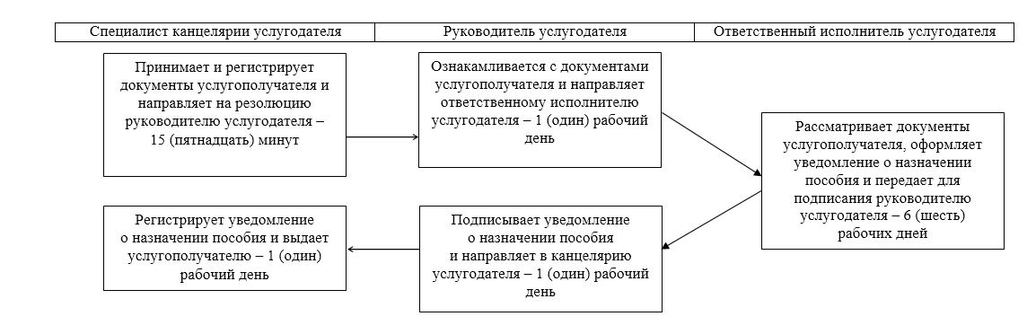

Приложение 2
к Регламенту государственной услуги
"Возмещение затрат на обучение
на дому детей-инвалидов"
Диаграмма функционального взаимодействия информационных
систем, задействованных в оказании государственной услуги
через Государственную корпорацию
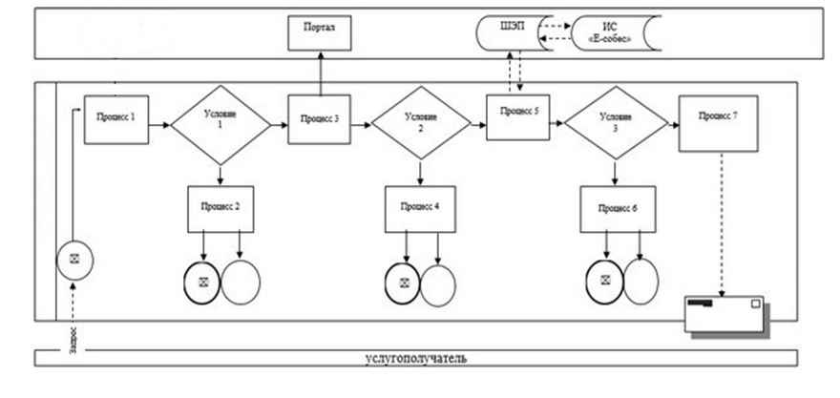

Приложение 3
к Регламенту государственной услуги
"Возмещение затрат на
обучение на дому детей-инвалидов"
Диаграмма функционального взаимодействия информационных систем,
задействованных в оказании государственной услуги
через портал
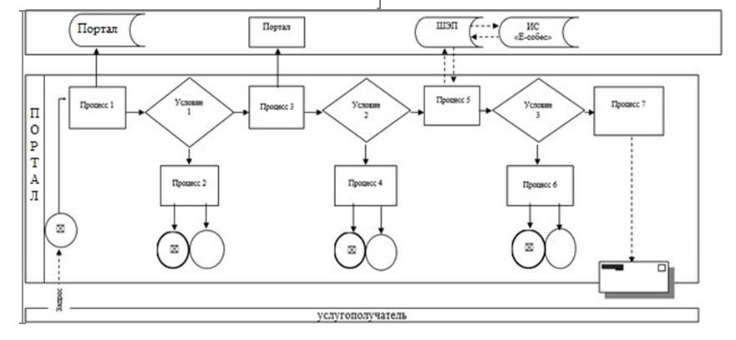

Приложение 4
к Регламенту государственной услуги
"Возмещение затрат на
обучение на дому детей-инвалидов"
Справочник бизнес-процессов оказания государственной услуги
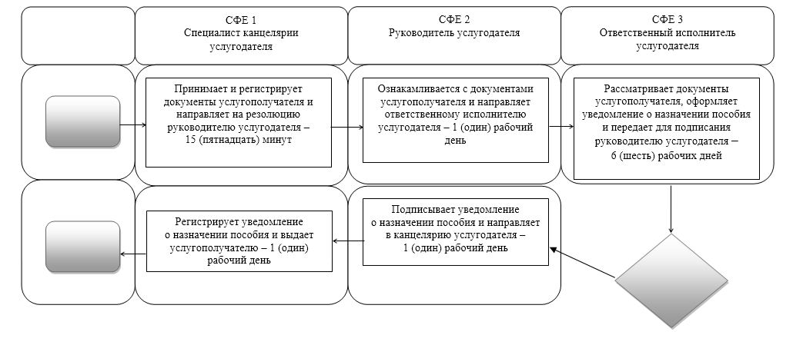

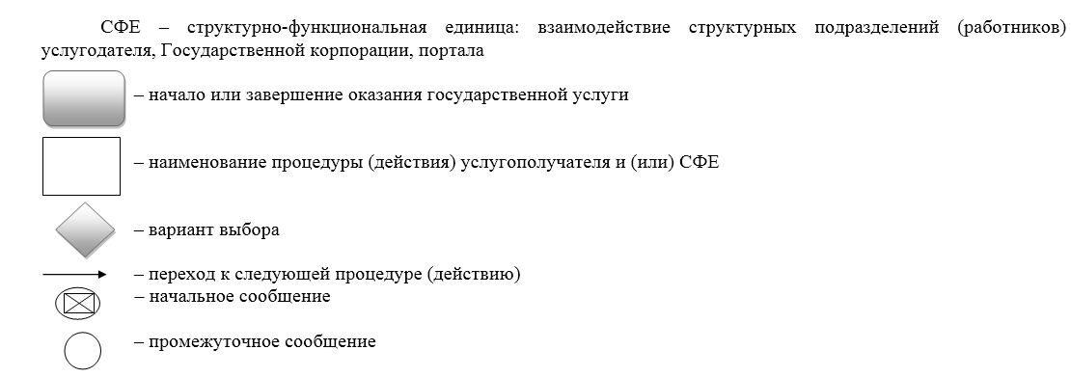

Приложение 4
к постановлению акимата
города Астаны
от 24 ноября 2015 года
№ 158-2150
Сноска. В приложении 4 по всему тексту слово "формах" заменено словом "мерах" постановлением акимата г. Астаны от 12.12.2017 № 158-2561 (вводится в действие по истечении десяти календарных дней после дня его первого официального опубликования).
Регламент государственной услуги
"Выдача направлений лицам на участие в активных мерах содействия занятости"
1. Общие положения
1. Государственная услуга "Выдача направлений лицам на участие в активных мерах содействия занятости" (далее – государственная услуга) оказывается государственным учреждением "Управление занятости, труда и социальной защиты города Астаны" (далее – услугодатель) на основании стандарта государственной услуги "Выдача направлений лицам на участие в активных мерах содействия занятости", утвержденного приказом Министра здравоохранения и социального развития Республики Казахстан от 28 апреля 2015 года № 279 (далее – Стандарт).
Прием заявлений и выдача результатов оказания государственной услуги осуществляются через:
1) услугодателя;
2) веб-портал "электронного правительства": www.egov.kz (далее – портал).
2. Форма оказания государственной услуги: электронная (частично автоматизированная) и (или) бумажная.
3. Результат оказания государственной услуги – выдача направления лицам на участие в активных мерах содействия занятости, которая включает в себя:
1) направление для трудоустройства;
2) направление на общественные работы;
3) направление лицам на профессиональную подготовку, переподготовку и повышение квалификации;
4) направление для трудоустройства на социальные рабочие места;
5) направление на молодежную практику;
6) оказание бесплатных услуг лицам в профессиональной ориентации.
Форма предоставления результата оказания государственной услуги: электронная (частично автоматизированная) и (или) бумажная.
При обращении через портал результат государственной услуги направляется услугополучателю в "личный кабинет" в форме электронного документа, удостоверенного электронной цифровой подписью (далее – ЭЦП) уполномоченного лица услугодателя.
2. Описание порядка действий структурных подразделений (работников) услугодателя в процессе оказания государственной услуги
4. Основанием для оказания государственной услуги является при обращении к услугодателю – документ, удостоверяющий личность услугополучателя (удостоверение личности или паспорт гражданина Республики Казахстан, вид на жительство иностранца в Республике Казахстан, удостоверение лица без гражданства), а также для оралманов – удостоверение оралмана, согласно пункту 9 Стандарта;
на портал – запрос в форме электронного документа, удостоверенного ЭЦП услугополучателя.
5. Содержание каждой процедуры (действия) и его результат, входящей в состав процесса оказания государственной услуги:
1) специалист канцелярии услугодателя с момента подачи услугополучателем необходимых документов, указанных в пункте 9 Стандарта, осуществляет прием и их регистрацию – в течение 3 (трех) минут.
Результат – направление документов услугополучателя на резолюцию руководителю услугодателя;
2) руководитель услугодателя ознакамливается с документами услугополучателя и определяет ответственного исполнителя услугодателя – в течение 5 (пяти) минут.
Результат – направление документов услугополучателя для оказания государственной услуги ответственному исполнителю услугодателя;
3) ответственный исполнитель услугодателя рассматривает поступившие документы услугополучателя, оформляет направление – в течение 15 (пятнадцати) минут.
Результат – передача направления руководителю услугодателя для подписания;
4) руководитель услугодателя подписывает направление – в течение 4 (четырех) минут.
Результат – направление подписанного направления в канцелярию услугодателя;
5) специалист канцелярии услугодателя регистрирует направление и выдает результат оказания государственной услуги услугополучателю – в течение 3 (трех) минут.
Результат – выдача направления услугополучателю.
3. Описание порядка взаимодействия структурных подразделений (работников) услугодателя в процессе оказания государственной услуги
6. Перечень структурных подразделений (работников) услугодателя, которые участвуют в процессе оказания государственной услуги:
1) специалист канцелярии услугодателя;
2) руководитель услугодателя;
3) ответственный исполнитель услугодателя.
7. Описание последовательности процедур (действий) между структурными подразделениями (работниками) услугодателя с указанием длительности каждой процедуры (действия) сопровождается блок-схемой согласно приложению 1 к Регламенту.
4. Описание порядка взаимодействия с Государственной
корпорацией "Правительство для граждан" и (или) иными
услугодателями, а также порядка использования информационных
систем в процессе оказания государственной услуги
Сноска. Заголовок раздела 4 в редакции постановления акимата города Астаны от 25.08.2016 № 158-1526 (вводится в действие по истечении десяти календарных дней после дня его первого официального опубликования).
На основании стандарта, государственная услуга оказывается услугодателем.
8. Описание порядка обращения и последовательности процедур (действий) услугодателя и услугополучателя при оказании государственной услуги через портал:
1) услугополучатель осуществляет регистрацию на портале с помощью индивидуального идентификационного номера (далее – ИИН), а также пароля (осуществляется для незарегистрированных услугополучателей на портале);
2) процесс 1 – процесс ввода услугополучателем ИИН и пароля (процесс авторизации) на портале для получения государственной услуги;
3) условие 1 – проверка на портале подлинности данных о зарегистрированном услугополучателе через ИИН и пароль;
4) процесс 2 – формирование порталом сообщения об отказе в авторизации в связи с имеющимися нарушениями в данных услугополучателя;
5) процесс 3 – выбор услугополучателем государственной услуги, указанной в Регламенте, вывод на экран формы запроса для оказания государственной услуги и заполнение услугополучателем формы (ввод данных) с учетом ее структуры и форматных требований, прикрепление к форме запроса необходимых копий документов в электронном виде, указанных в пункте 9 Стандарта, а также выбор услугополучателем регистрационного свидетельства ЭЦП для удостоверения (подписания) запроса;
6) условие 2 – проверка на портале срока действия регистрационного свидетельства ЭЦП и отсутствия в списке отозванных (аннулированных) регистрационных свидетельств, а также соответствия идентификационных данных (между ИИН, указанным в запросе, и ИИН, указанным в регистрационном свидетельстве ЭЦП);
7) процесс 4 – формирование сообщения об отказе в запрашиваемой государственной услуге в связи с неподтверждением подлинности ЭЦП услугополучателя;
8) процесс 5 – направление электронного документа (запроса услугополучателя), удостоверенного (подписанного) ЭЦП услугополучателя, через шлюз "электронного правительства" (далее – ШЭП) в автоматизированную информационную систему "Рынок труда" (далее – АИС "Рынок труда") для обработки запроса услугодателем;
9) условие 3 – проверка услугодателем соответствия приложенных услугополучателем документов, указанных в пункте 9 Стандарта, и основаниям для оказания государственной услуги;
10) процесс 6 – формирование сообщения об отказе в запрашиваемой государственной услуге в связи с имеющимися нарушениями в документах услугополучателя;
11) процесс 7 – получение услугополучателем результата оказания государственной услуги (направление на участие в активных мерах содействия занятости в форме электронного документа), сформированного порталом. Результат оказания государственной услуги направляется услугополучателю в "личный кабинет" в форме электронного документа, удостоверенного ЭЦП уполномоченного лица услугодателя.
Функциональные взаимодействия информационных систем, задействованных при оказании государственной услуги через портал, приведены в приложении 2 к Регламенту.
9. Подробное описание последовательности процедур (действий), взаимодействий структурных подразделений (работников) услугодателя в процессе оказания государственной услуги, а также описание порядка взаимодействия с иными услугодателями и порядка использования информационных систем в процессе оказания государственной услуги отражается в справочнике бизнес-процессов оказания государственной услуги согласно приложению 3 к Регламенту. Справочник бизнес-процессов оказания государственной услуги размещается на портале и интернет-ресурсе услугодателя.
Приложение 1
к Регламенту государственной услуги
"Выдача направлений лицам на участие
в активных мерах содействия занятости"
Блок-схема
описания последовательности процедур (действий) между структурными подразделениями (работниками) услугодателя с указанием длительности каждой процедуры (действия)

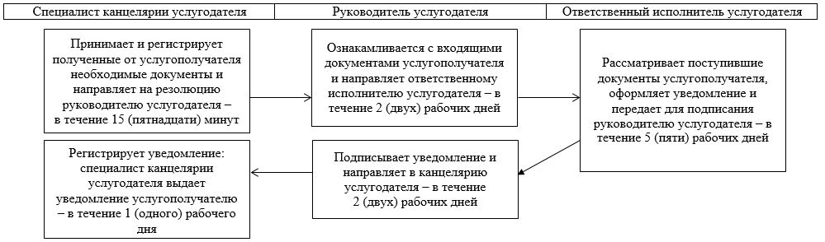

Приложение 2
к Регламенту государственной услуги
"Выдача направлений лицам на участие
в активных мерах содействия занятости"
Диаграмма функционального взаимодействия информационных систем, задействованных в оказании государственной услуги через портал, в графической форме

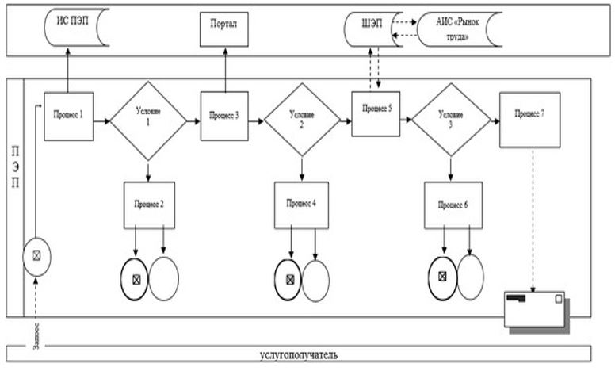

Приложение 3
к Регламенту государственной услуги
"Выдача направлений лицам на участие
в активных мерах содействия занятости"
Справочник бизнес-процессов оказания государственной услуги

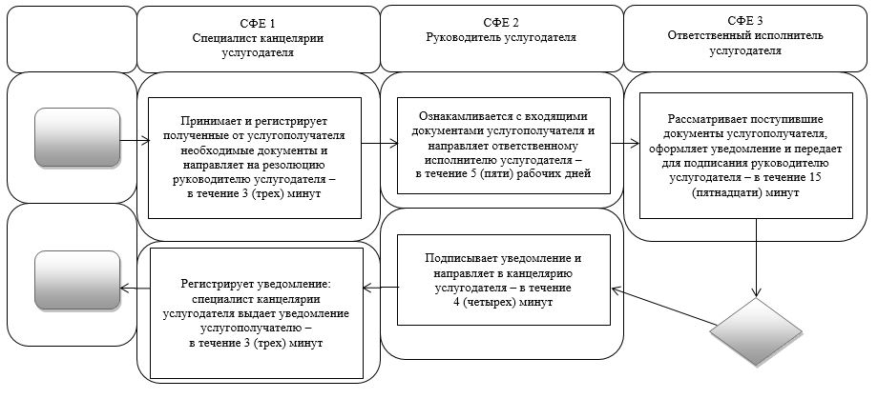

СФЕ – структурно-функциональная единица: взаимодействие структурных подразделений (работников) услугодателя, Центра обслуживания населения, веб-портала "электронного правительства"

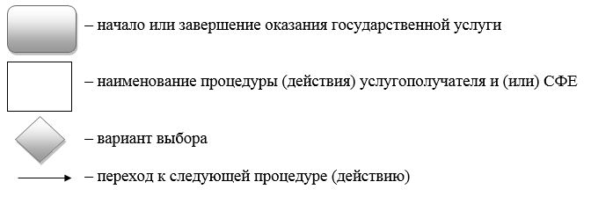

© 2012. РГП на ПХВ «Институт законодательства и правовой информации Республики Казахстан» Министерства юстиции Республики Казахстан

